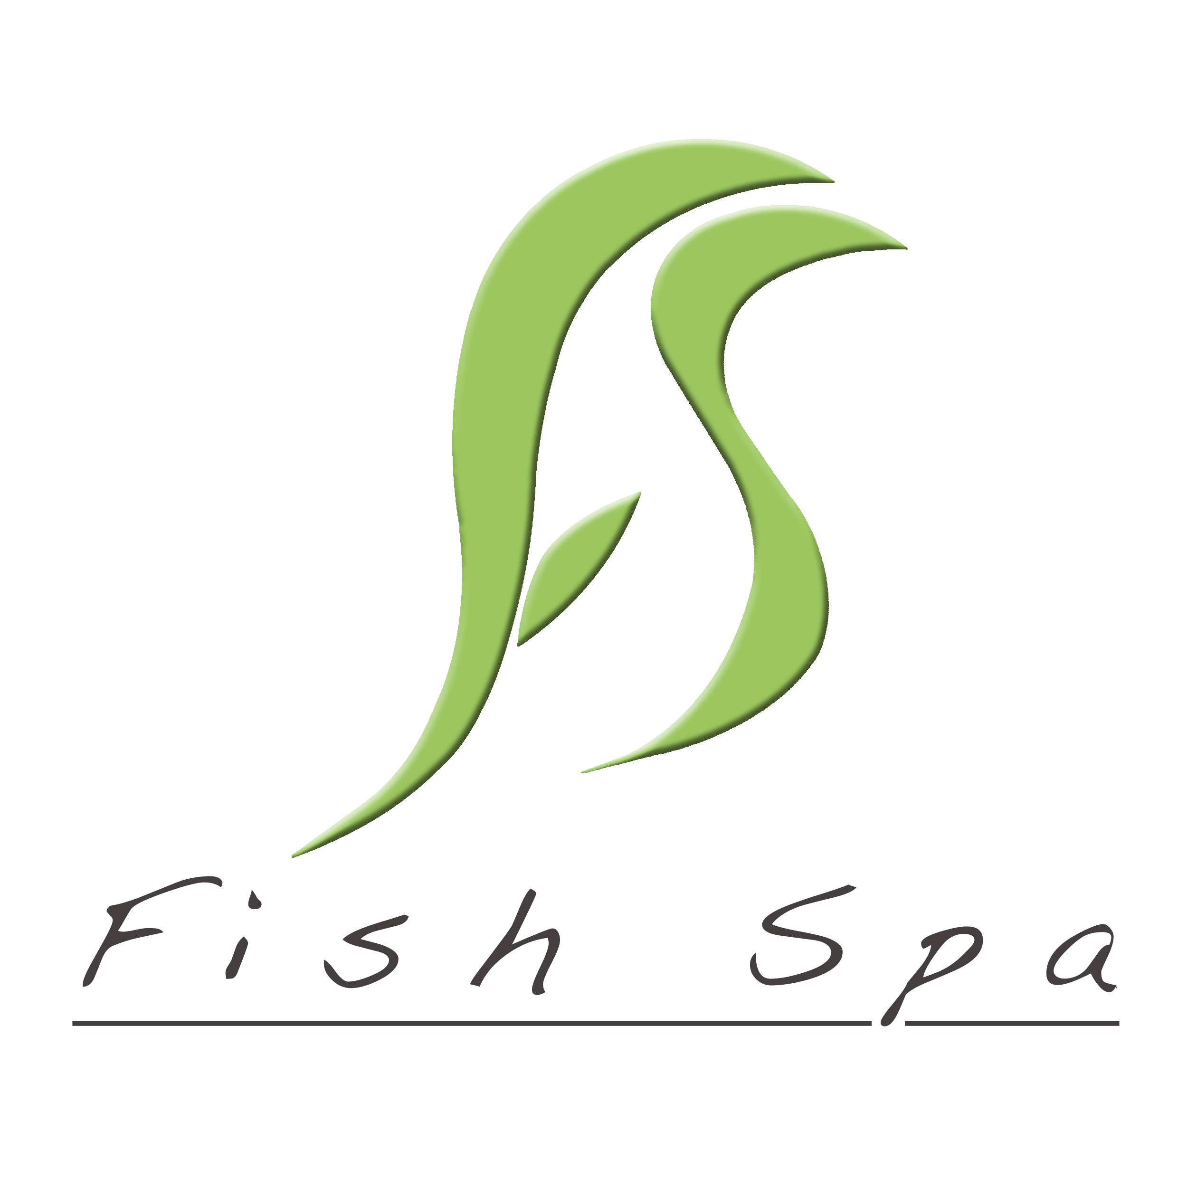

« La Fish Pédicure » en exclusivité en France
Institut Rufa Fish Spa Paris 5ème

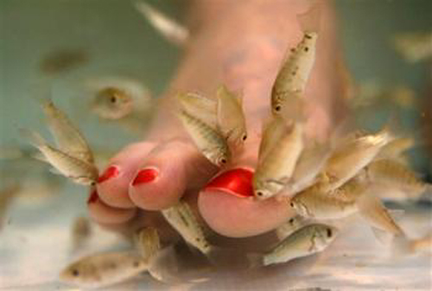

Contacts Presse:
Aissaoui Sana – Directrice Centre Rufa Fish Spa
Email : aissaouisana@yahoo.com
Tel : 00 33 6 98 56 31 32

« La Fish Pédicure », un concept nouveau en France

- Qu’est ce que « la Fish Pédicure » ?

« La Fish Pédicure » consiste à se faire exfolier les peaux mortes et réguler le flux sanguin par des poissons. Il suffit de plonger ses pieds dans un bassin individuel et d'attendre que ces poissons nommés « Garra Rufa » mangent les peaux mortes : une prestation naturelle, relaxante et écolo ... L’institut Rufa Fish Spa propose des prestations de soins esthétiques axés essentiellement sur la beauté des pieds. Ces prestations couramment pratiquées dans des instituts de beautés traditionnels sont complétées par l’activité inédite « Fish pédicure ».
Cette technique de pédicure n’existait pas encore en France et connaît un franc succès en Asie ainsi qu’aux Etats-Unis.

- Le centre de bien-être Rufa Fish Spa : Un projet basé sur l’innovation

Les structures déjà en place aujourd’hui proposent uniquement des prestations d’esthétiques dites traditionnelles (beauté des mains, des pieds et du corps). Cependant l'esthétique traditionnelle et sa pléthore de soins classiques ne suffisent plus pour surprendre des clientes attirées de plus en plus par des soins inédits. La créativité est aussi un outil pour améliorer le service client et c’est exactement ce que se propose de réaliser le centre Rufa Fish Spa en lançant une prestation totalement inédite en France.

L’innovation apportée par Rufa Fish Spa portera essentiellement sur sa prestation de « Fish Pédicure » qui apporte un caractère inédit à l’institut et qui lui donne une dimension semi SPA.

La genèse de l’idée

- Un marché inexistant en France et en pleine expansion à l’étranger

Après avoir étudié le marché, il apparaît qu’aucun centre de beauté, de bien-être ou spa en France n’offre la prestation de Fish Pédicure. Face au caractère inédit et thérapeutique de la prestation « fish pédicure » certains instituts de beauté proposant cette prestation en Asie et aux Etats-Unis connaissent un franc succès.

Si cette activité existe en Asie seulement que depuis 1 an, elle a déjà été importée aux Etats-Unis au début de l’année 2008 par un institut de beauté qui a vu près de 5000 clients en l’espace de deux mois se laisser tenter par cette pratique inédite.

Outre le caractère inédit concernant cette prestation et qui révolutionne certaines pratiques esthétiques, plusieurs raisons nous laissent à penser que cette prestation connaîtra un réel succès à Paris:

- Le marché de l’esthétique a de l’avenir. Avec un taux d'accroissement du chiffre d'affaires en constante progression, le secteur de la beauté connaît depuis plusieurs années un véritable essor au niveau national et international.

- Les bienfaits thérapeutiques de cette activité pour une clientèle en quête de nouveautés.

La « Fish thérapy» et la reconnaissance de ses vertus thérapeutiques

Mais ces petits poissons ont aussi et surtout des vertus thérapeutiques. Depuis des années déjà, des personnes du monde entier se font soulager leurs problèmes de peau (psoriasis, eczéma …) par ce poisson miracle. Ses aptitudes particulières ont déjà fait l’objet de nombreuses études cliniques dans la lutte contre le psoriasis. Pendant cette activité de nettoyage, cet auxiliaire médical zélé exsude une enzyme, le dithranol (anthralin) qui est connue pour limiter la propagation du psoriasis.

Le Garra rufa est un petit poisson de la grande famille des Cyprinidae présent dans des eaux thermales turques et débarrassant efficacement la peau des cellules mortes caractéristiques de ce type de maladie chronique. Devenu célèbre en asie depuis peu. Il a toutefois acquis une vraie célébrité en Turquie où il est appelé « Poisson Docteur (doctor fish) ». Il y est en effet, mis à contribution par la médecine lors du traitement des psoriasis, dermites et eczémas.

- Exemple d’une étude expérimentale menée en Autriche*

Dans le cadre de cette étude, 67 patients, âgés de 10 ans à 75 ans, ayant une forme modérée ou grave de psoriasis ont pris un bain chaud quotidien en compagnie de 250 à 400 poissons Garra rufa de 5 cm à 10 cm de long. Les participants se sont prêtés à cette thérapie pendant trois semaines.
Chaque bain, qui durait deux heures, était suivi d'une séance d'exposition à des rayons ultraviolets (UV). Les chercheurs se sont inspirés des soins prodigués, depuis une trentaine d'années, dans un spa ensoleillé situé en haute altitude à Kangal, en Turquie.
Les jeunes poissons de la famille de la carpe se sont nourris des squames de l'épiderme des patients de façon assez efficace pour produire des résultats tangibles.

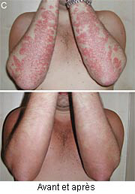

Les participants ont été examinés, avant et après le traitement, en suivant un test connu sous son nom anglais, le Psoriasis Area Severity Index (PASI). Les auteurs de l’étude ont pu observer que 46,3 % des participants avaient éprouvé un soulagement important de leurs symptômes. Ces sujets avaient amélioré de 75 % leur score au PASI. Aussi, l’état de 91 % des participants à l’étude avait suffisamment progressé pour avoir un effet positif sur leur qualité de vie.
Les deux tiers des participants ont rapporté des symptômes moins graves au moment de la réapparition ultérieure du psoriasis, soit de trois mois à trois ans après cette série de traitements. De l'aveu même des participants, l'action desquamante des poissons n’était ni étrange ni répugnante, mais plutôt agréable, la comparant à un micromassage de la peau. Aucun effet indésirable n'a été signalé.
Les auteurs souhaitent que des essais cliniques soient conduits avec un plus grand nombre de sujets afin de confirmer ces résultats favorables.
À l'heure actuelle, peu d'options s'offrent aux personnes cherchant à atténuer les symptômes du psoriasis : la luminothérapie, les onguents de cortisone ou les médicaments. Environ 2 % de la population occidentale est affectée par cette maladie de peau chronique.
(Marie france Coutu - PasseportSanté.net )
* Grassberger M. et Hoch W, Ichthyotherapy as Alternative Treatment for Patients with Psoriasis: A Pilot Study, Oxford University Press, 2006;3(4) 483-488. Pour accéder à l’étude : http://ecam.oxfordjournals.org [consulté le 7 décembre 2006].

Quelques « Fish Spa » dans le monde et en Europe

- Malaisie – The Sampuoton Spa - http://www.sampuotonspa.com/
- Chine – The Doctor Fish Spa - http://www.yunessun.com/english/yunessun.html
- Japon – Yunessun Spa Resort - http://www.yunessun.com/english/yunessun.html
- USA Yvonne Salon - http://www.yvonnesalon.com/
- Alexandria
- Hampton -
- Dundalk
- Saint Louis
- Newark,DE
- Lake Charles,LA
- Newark,DE
- Woodbridge,VA
- Arlington,VA

La Fish Pédicure et les médias dans le Monde et en Europe

(Cliquer sur les titres pour afficher les vidéos et articles)

- Le « buzz » aux USA concernant l’ouverture du premier fish spa

  - La télévision

- Good Morning America
- MSNBC - Today Show
- CBS - Health Watch
- ABC - The View
- AP - Associated Press
- Fox5 - myFoxDC
- The Doctor
- WBALTV News
- BBC News
- E!
- WUSA9 | DC - VA - MD

  - La presse

- Le Washington post
- Los Angels times
- Fox News
- USA today
- Times.com

- D’autres articles en Europe concernant le fish spa

- Telegraph.co.uk
- Marie claire UK

Le choix des médias : La presse et la télévision

Pour faire découvrir l’activité de « Fish Pédicure » le centre Rufa Fish Spa souhaite être visible dans les principaux magazines de presse féminine, les magazines de beauté spécialisés et pourquoi pas la télévision.

Le Nouvel Obs à consacré une rubrique « News Envie d'une «fish therapy» ? en octobre 2009 annonçant l’ouverture du centre.

L’objectif étant de faire connaître son institut par le biais d’article dans la presse féminine, d’émissions télévisées en présentant l’activité innovante de Rufa Fish Spa. La presse féminine et la télévision étant un excellent media de publicité, des milliers de lectrices (et lecteurs) seront informées de l’existence de l’activité de « fish pédicure » en France, ce qui pourra représentera une exposition « vitale » pour le succès de l’institut.

Contacts Presse:
Aissaoui Sana – Directrice Centre Rufa Fish Spa
Email : aissaouisana@yahoo.com
Tel : 00 33 6 98 56 31 32

